Generální opravy třídících a drtících strojů
Zabýváme se generálními opravami třídících a drtících strojů,
kde vám vyhodnotíme závažnost poškození stroje a navrhneme řešení,
jak celý stroj kompletně opravit a zrenovovat. Po kompletní opravě předáváme stroj zákazníkovi a probíhá zátěžová zkouška pro potvrzení,
že je vše v pořádku.

Servisní služby
Servis provádíme v našich specializovaných dílnách nebo přímo u zákazníka,
a to podle náročnosti a rozsahu oprav a servisních prací.

Předání stroje zákazníkovi
Po kompletní opravě předáváme stroj zákazníkovi, kde předvedeme funkčnost, seznámíme s jeho obsluhou a proběhne zátěžová zkouška.

Školení obsluhy
Poskytujeme školení obsluhy strojů, aby byl provoz strojů bezpečný a v rámci správné obsluhy bylo dosaženo maximální životnosti stroje.

Záruka
Poskytujeme záruku na naše originální díly v kombinaci s naší odbornou montáží
a záruku na naše servisní služby dle dohody.

Powerscreen, Terex Milan Urbánek, info@tdschrudim.cz, 775 290 923

Hartl, Sandvik Miloš Pikna, pikna@pikna-servis.cz, 777 177 446

Keestrack Dušan Mikulec, servis@tdschrudim.cz, 604 190 336

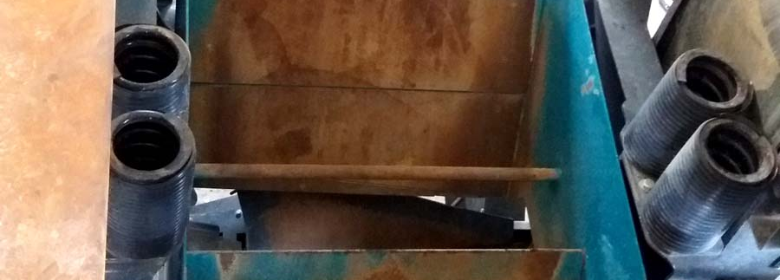
Fakturace Jana Bucková, buckova@tdschrudim.cz, 778 775 673

